CONTRATO DE PRESTACION DE SERVICIOS No. CO1.PCCNTR. 8230508 DE 2025

Sr(a).

MARICELA BARRERA MONTAÑEZ
Supervisor(a) de contrato
Complejo Tecnológico Agroindustrial Pecuario y Turístico
Apartadó

CONTRATISTA: KELYS LUCIA ACOSTA MERCADO
CEDULA: 30578468

OBJETO CONTRACTUAL: Prestar servicios personales de carácter temporal para impartir formación Profesional Titulada y/o complementaria en la red de conocimiento de Salud, modalidad presencial en el Complejo Tecnológico Agroindustrial, Pecuario y Turístico.

PERIODO DE EJECUCION
FECHA DE INICIO: | 26 de agosto de 2025
FECHA DE TERMINACIÓN: | 19 de diciembre de 2025

VALOR CONTRATO
VALOR INICIAL DEL CONTRATO: | $ 17.528.281
VALOR TOTAL EJECUTADO: | $ 17.528.281
VALOR DESAPROPIADO: | $0
VALOR FINAL DEL CONTRATO: | $0

A continuación, presento relación del estado actual de las fichas atendidas durante el periodo de ejecución del contrato de prestación de servicios No. CO1.PCCNTR. 8230508 DE 2025

ID | PROGRAMA DE FORMACION | COMPETENCIAS EJECUTADAS | PERIODO DE EJECUCION DE LA COMPETENCIA |  | ESTADO ACTUAL | OBSERVACIONES
3329134 | Técnico en Salud Pública | Resultado de Aprendizaje de la Inducción. | 8 SEPT 2025 | 19 SEPT 2025 | Ejecutado y calificado | Están en formación en etapa lectiva
3329134 | Técnico en Salud Pública | Promocionar acciones de salud de acuerdo con la normativa de salud pública | 15 DE SEPT | 17 DE DIC | Ejecutado y calificado | Están en formación en etapa lectiva
3329134 | Técnico en Salud Pública | Monitorear eventos de salud pública según ámbito comunitario y normativa de salud RAP 1 | 2/12/2025 | 17/12/2025 | Ejecutado y calificado | En etapa productiva algunos certificados otro en formación.
3235775 | Técnico en Salud Pública | Promocionar acciones de salud de acuerdo con la normativa de salud pública | 11/09/2025 | 17/12/2025 | Ejecutado y calificado | Están en formación en etapa lectiva
3235775 | Técnico en Salud Pública | Monitorear eventos de salud pública según ámbito comunitario y normativa de salud RAP 1 | 4/12/2025 | 17/12/2025 | Ejecutado y calificado | En etapa productiva algunos certificados otro en formación.
3362081 | Técnico en Salud Pública | Promocionar acciones de salud de acuerdo con la normativa de salud pública RAP 1 | 05/11/2027 | 17/1272025 | Ejecutado y calificado | Están en formación en etapa lectiva
3348188 | LIMPIEZA Y DESINFECCIÓN | CURSOS COMPLENTARIA | 3 de octubre 2025 | 31 de octubre 2025 | Ejecutado y calificado | Certificado
3370984 - | BIOSEGURIDAD | CURSOS COMPLENTARIA | 7 de noviembre 2025 | 12 de diciembre de 2025 | Ejecutado y calificado | Certificado
3334508 | PRIMEROS AUXILIOS | CURSOS COMPLENTARIA | 17/09/2025 | 1/10/2025 | Ejecutado y calificado | Certificado
3345953 | PROMOTOR DE SALUD Chigorodo | INDUCCIÓN | 1 de octubre 2025 | 10 de octubre 2025 | Ejecutado | Están en formación en etapa lectiva
3345953 | PROMOTOR DE SALUD Mutata | INDUCCIÓN | 1 de octubre 2025 | 10 de octubre 2025 | Ejecutado | Están en formación en etapa lectiva
3345953 | PROMOTOR DE SALUD Carepa | INDUCCIÓN | 1 de octubre 2025 | 10 de octubre 2025 | Ejecutado | Están en formación en etapa lectiva
3334508 | PRIMEROS AUXILIOS | CURSOS COMPLENTARIA | 17/09/2025 | 1/10/2025 | Ejecutado y calificado | Certificado

Observaciones o evidencia de la ejecución del contrato.

Aquí relacionar las actividades realizadas durante la ejecución del contrato donde se pueda evidenciar la ejecución correcta del contrato.

Agosto a septiembre

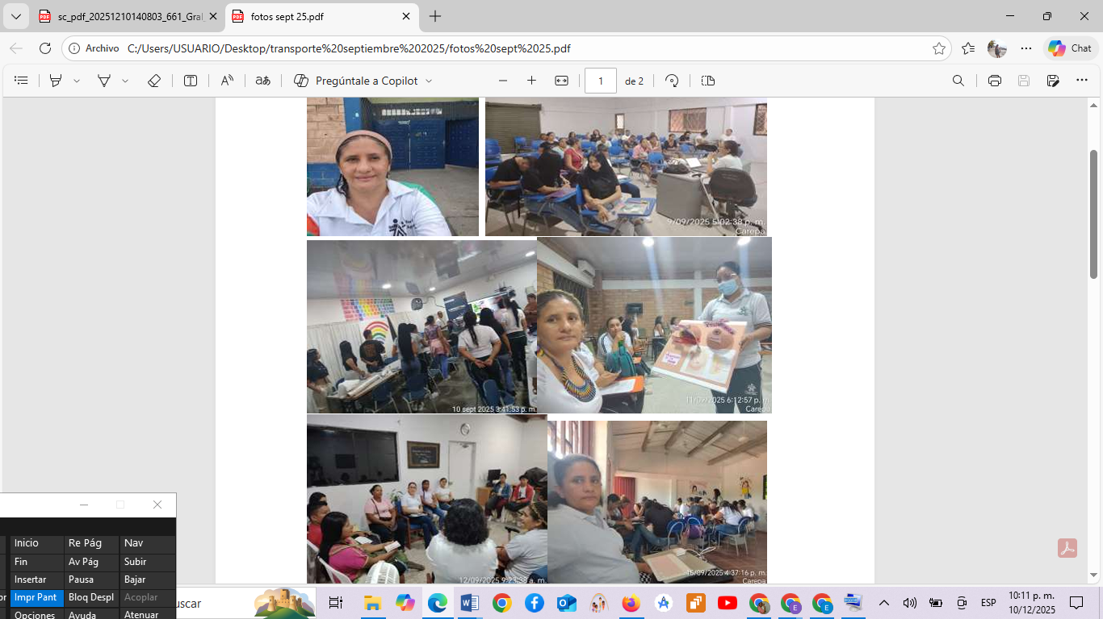
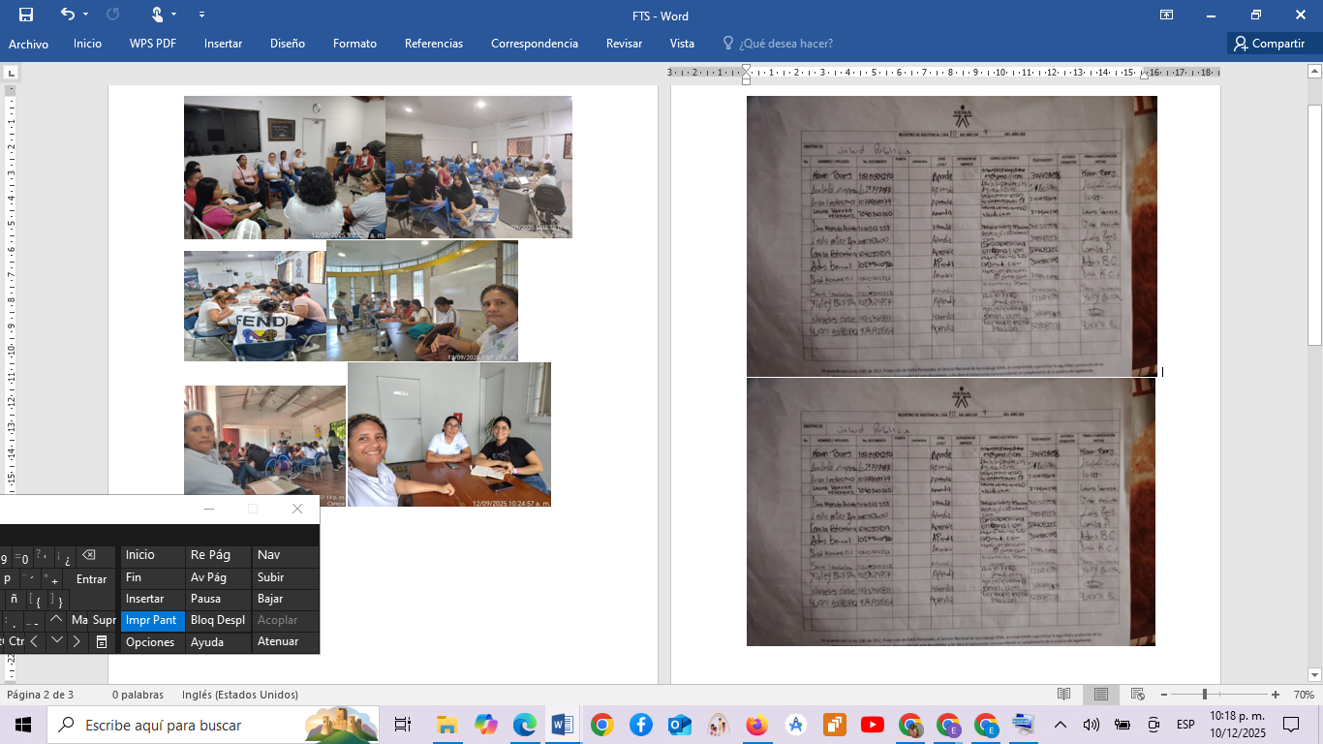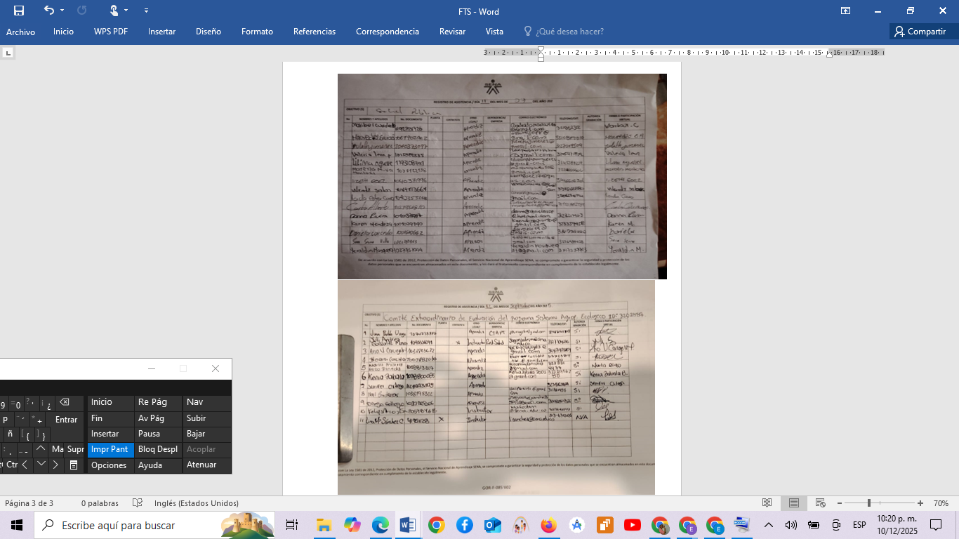

OCTUBRE 2025
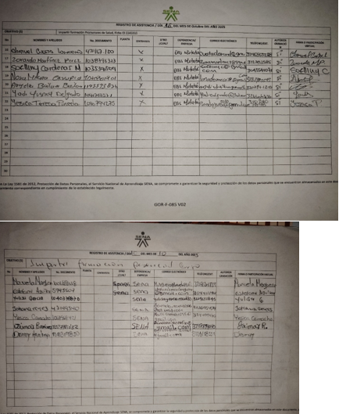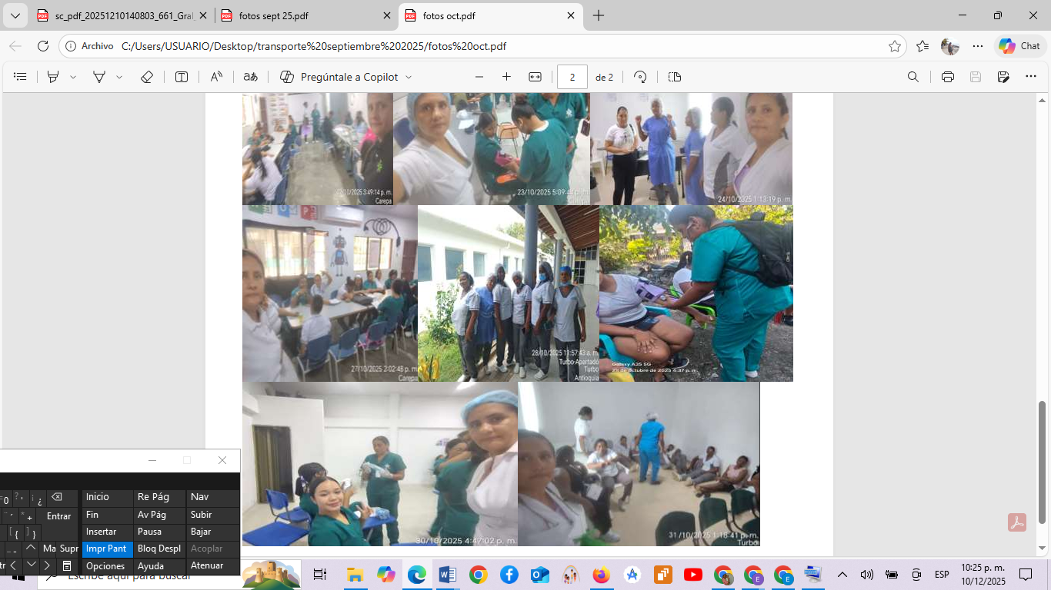


NOVIEMBRE 2025
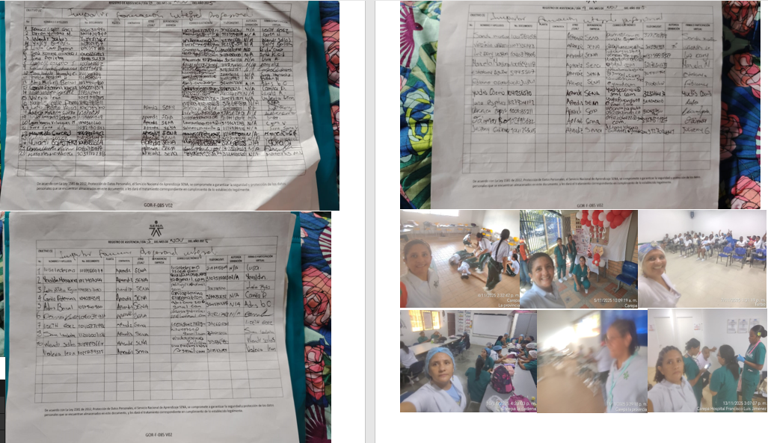
DICIEMBRE 2025
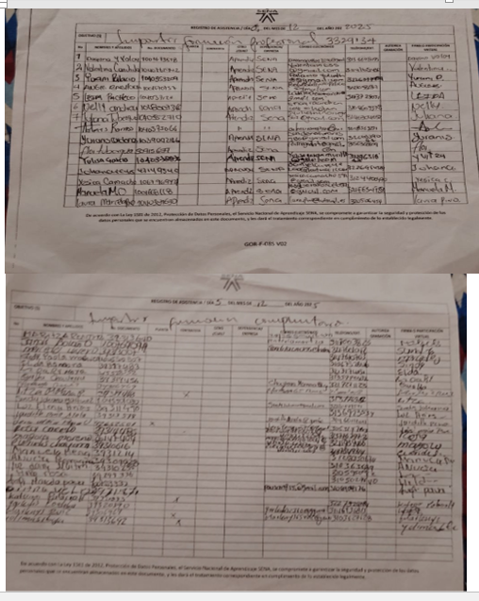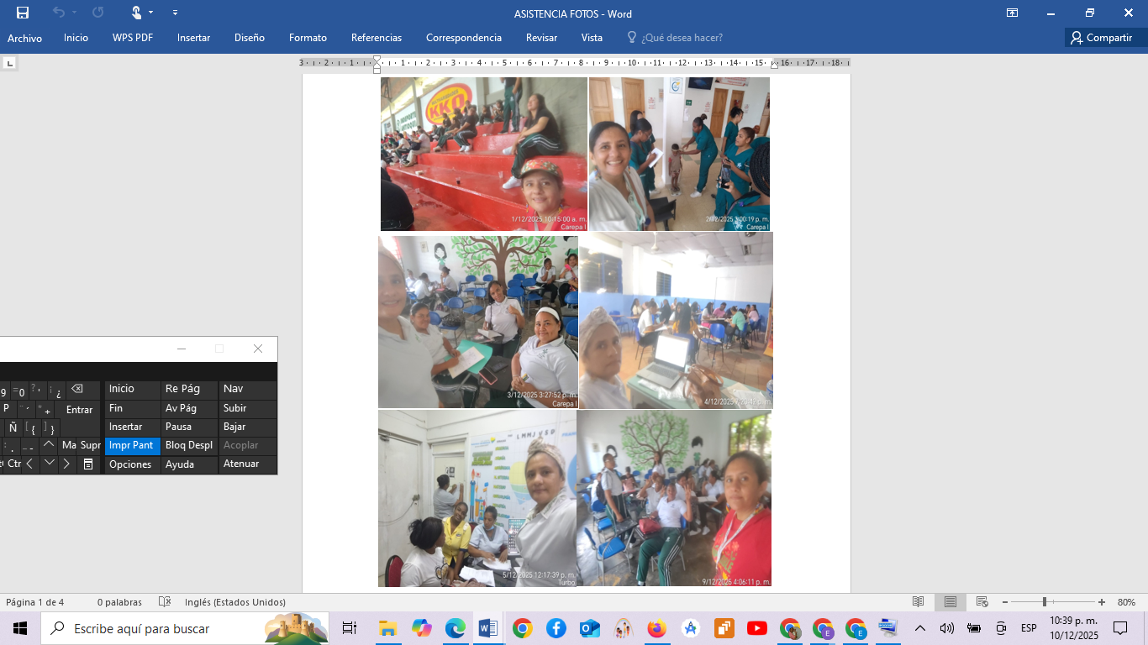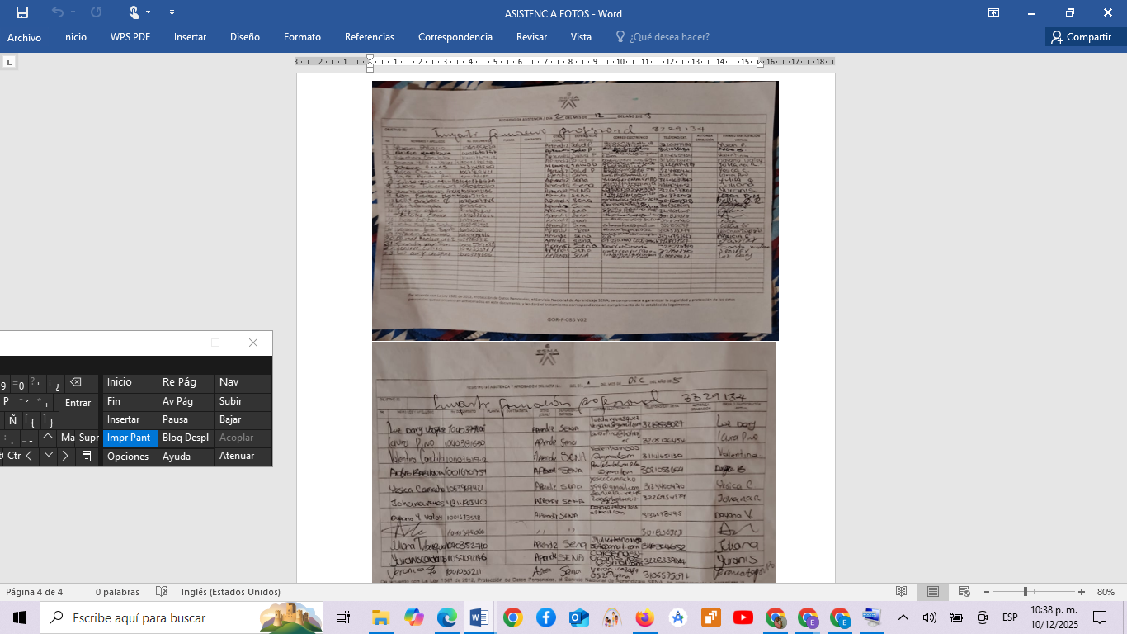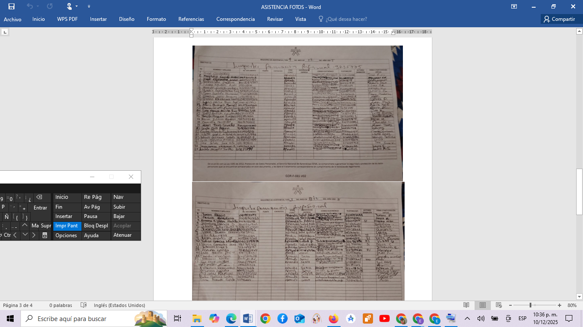

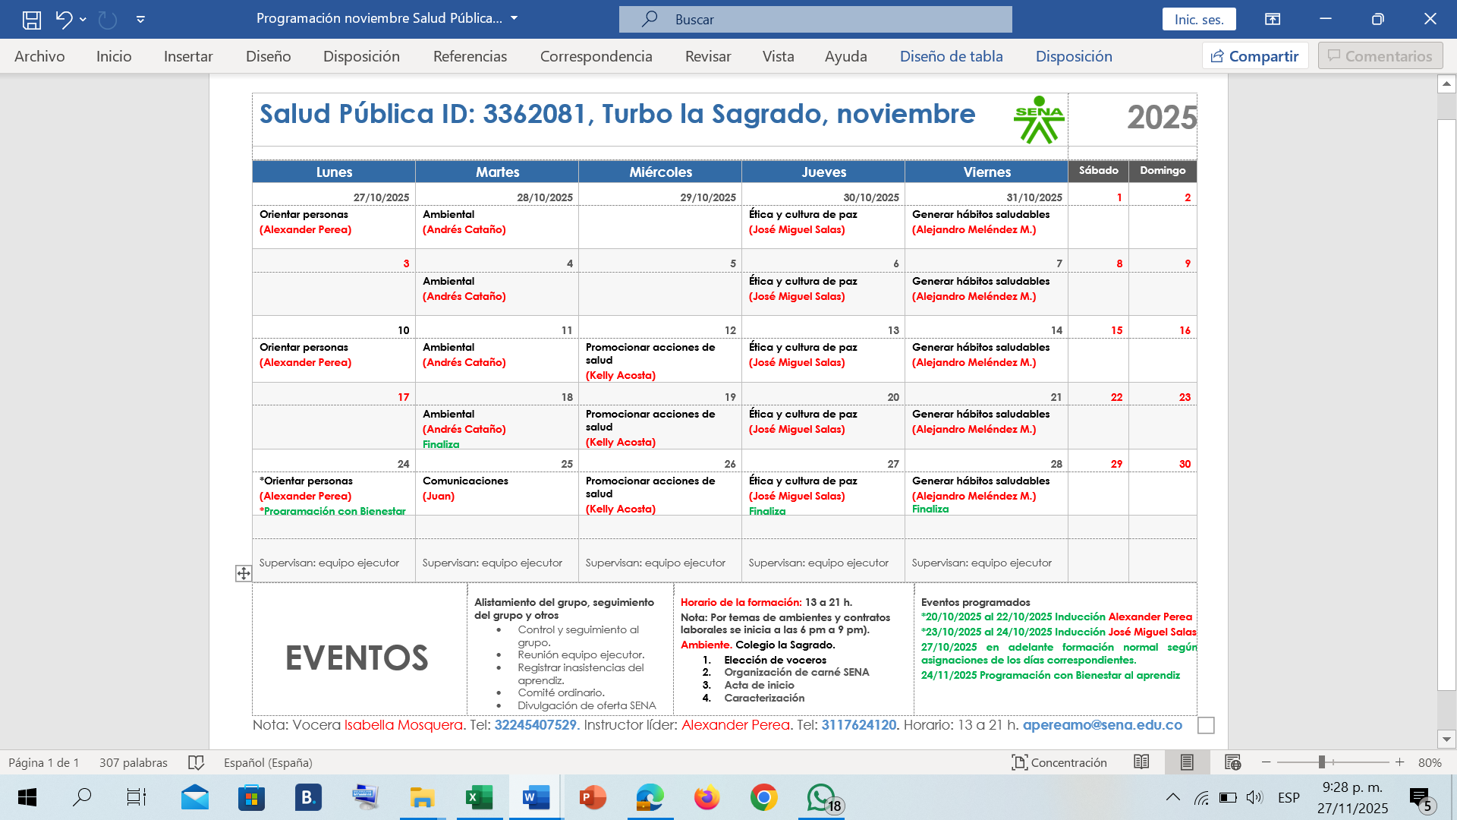
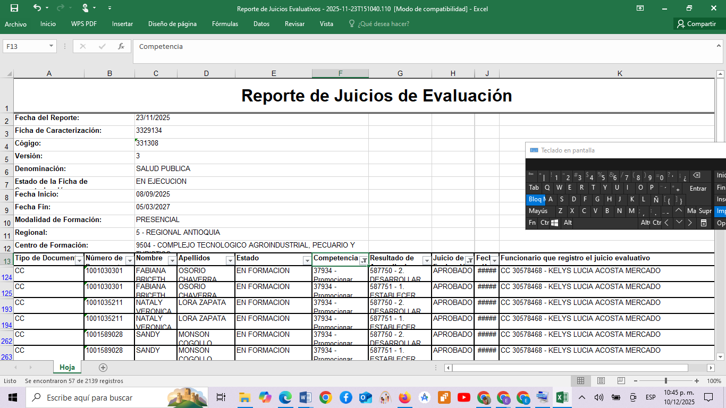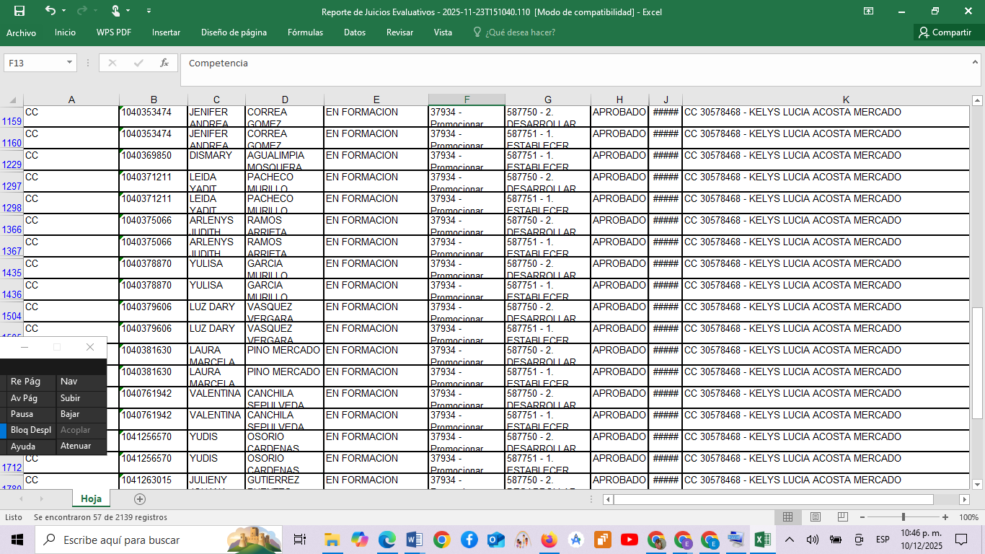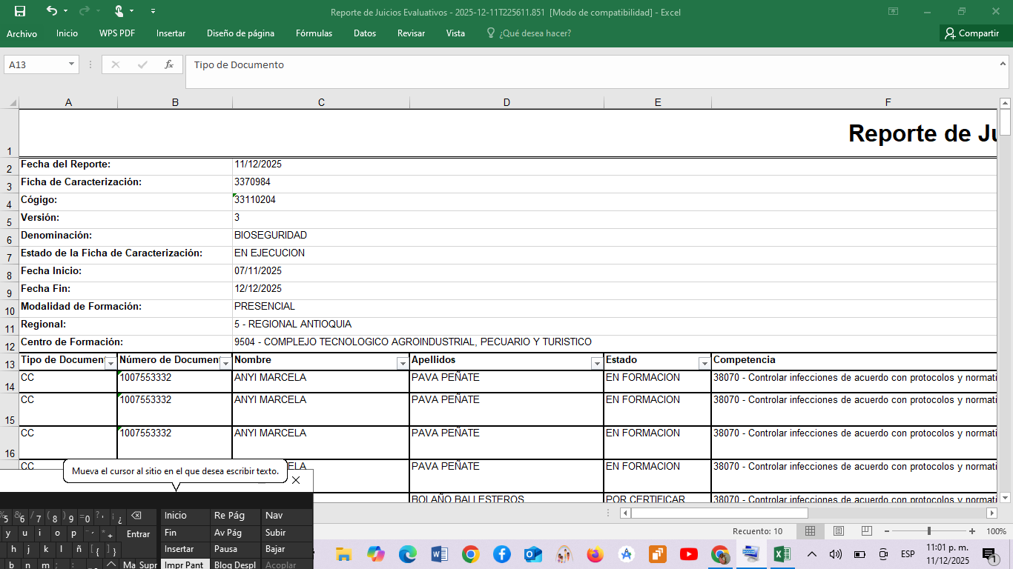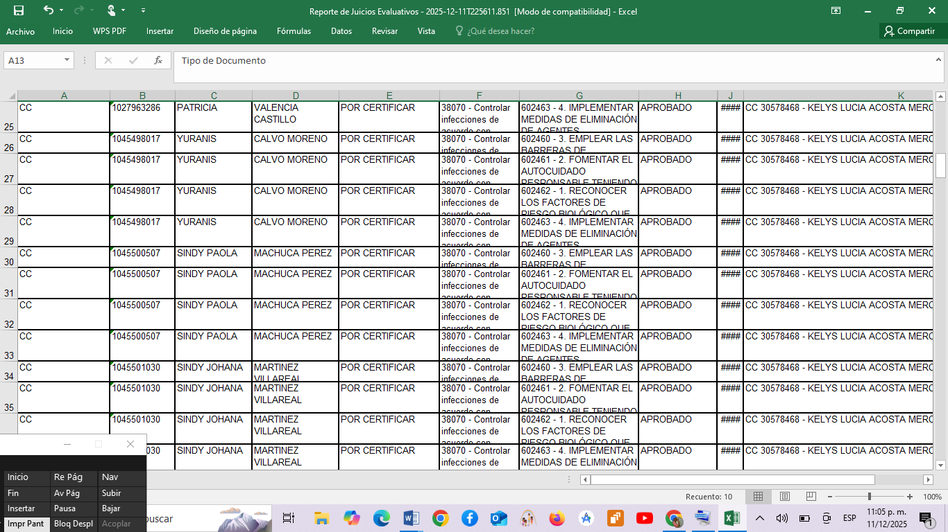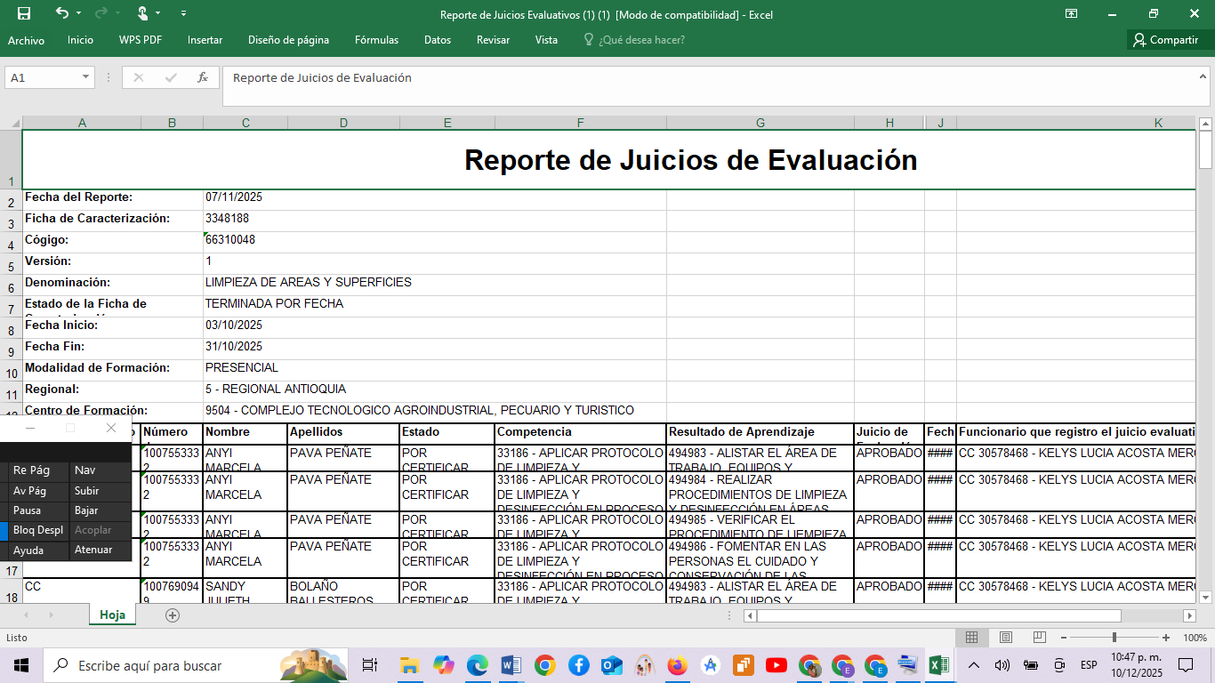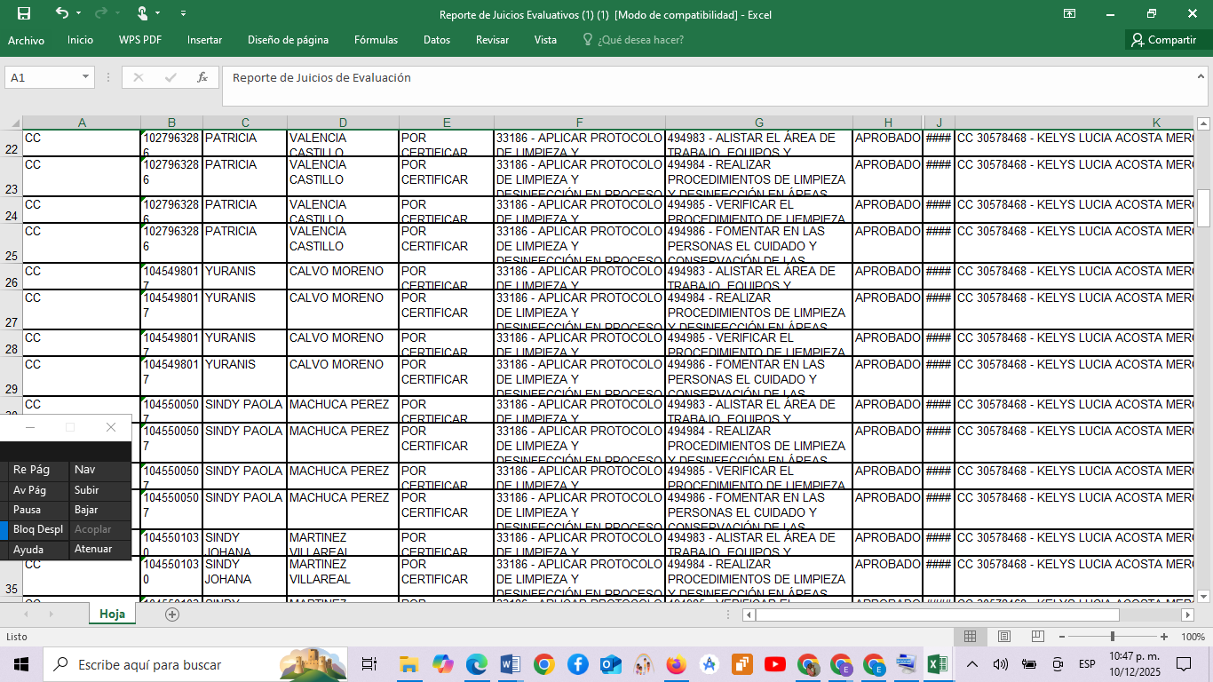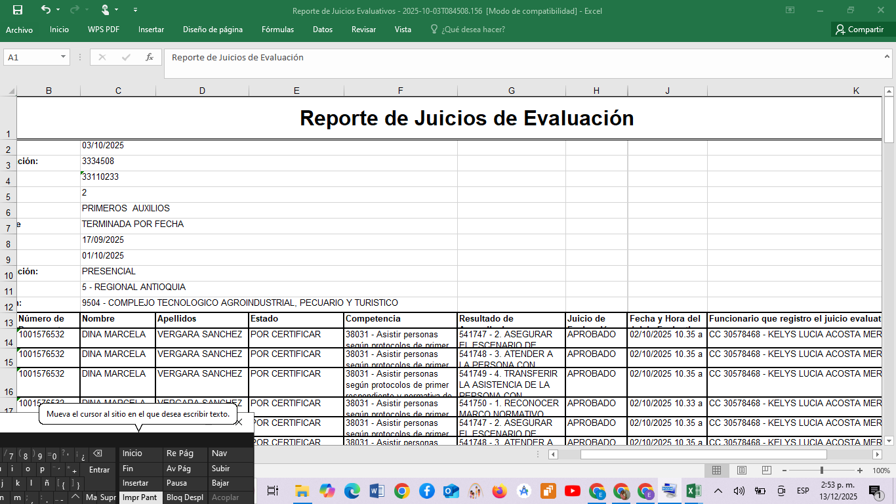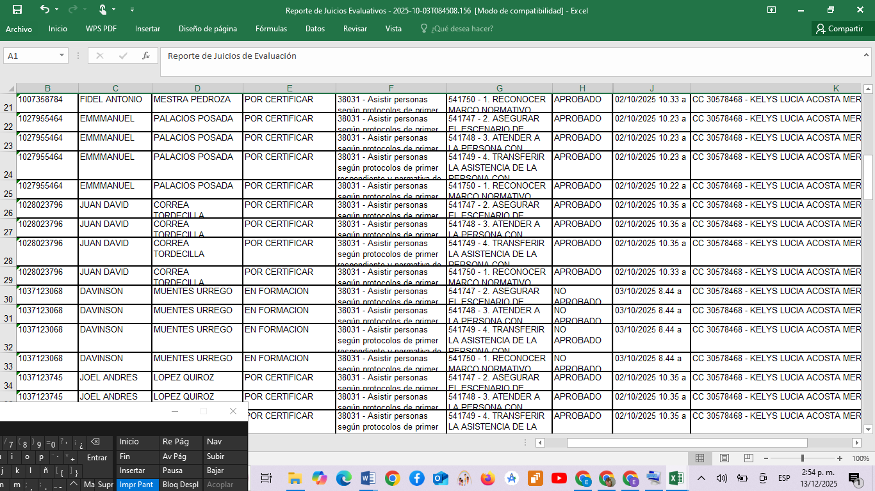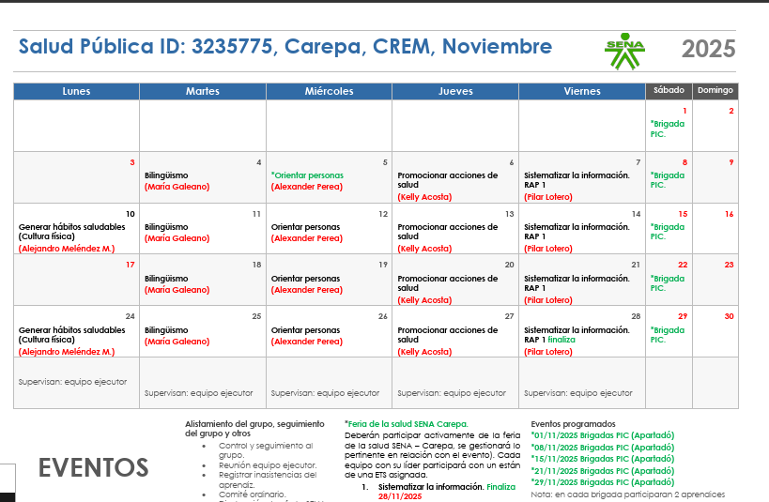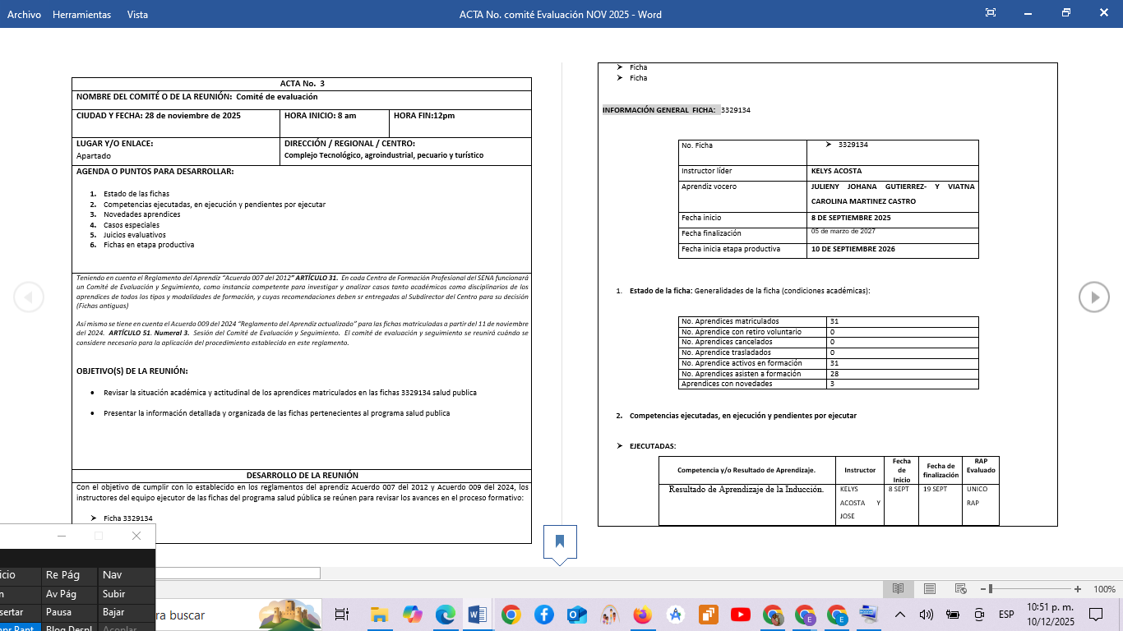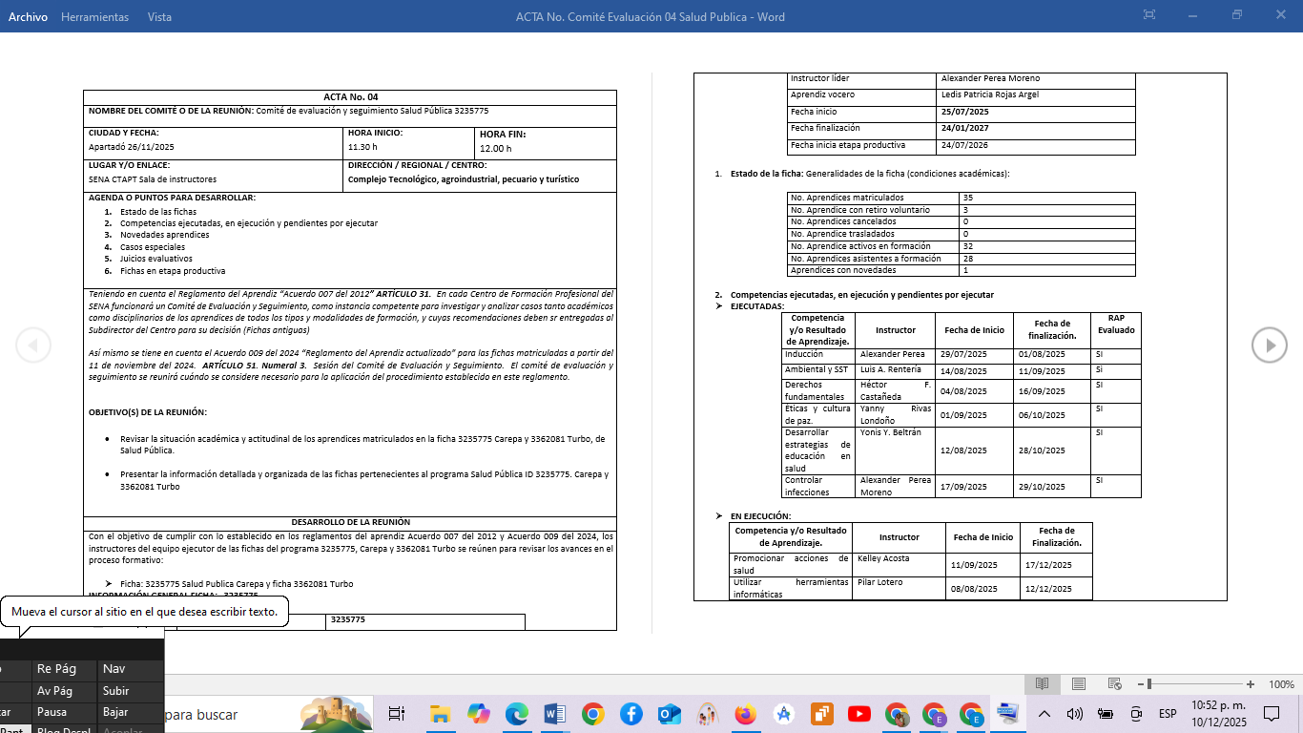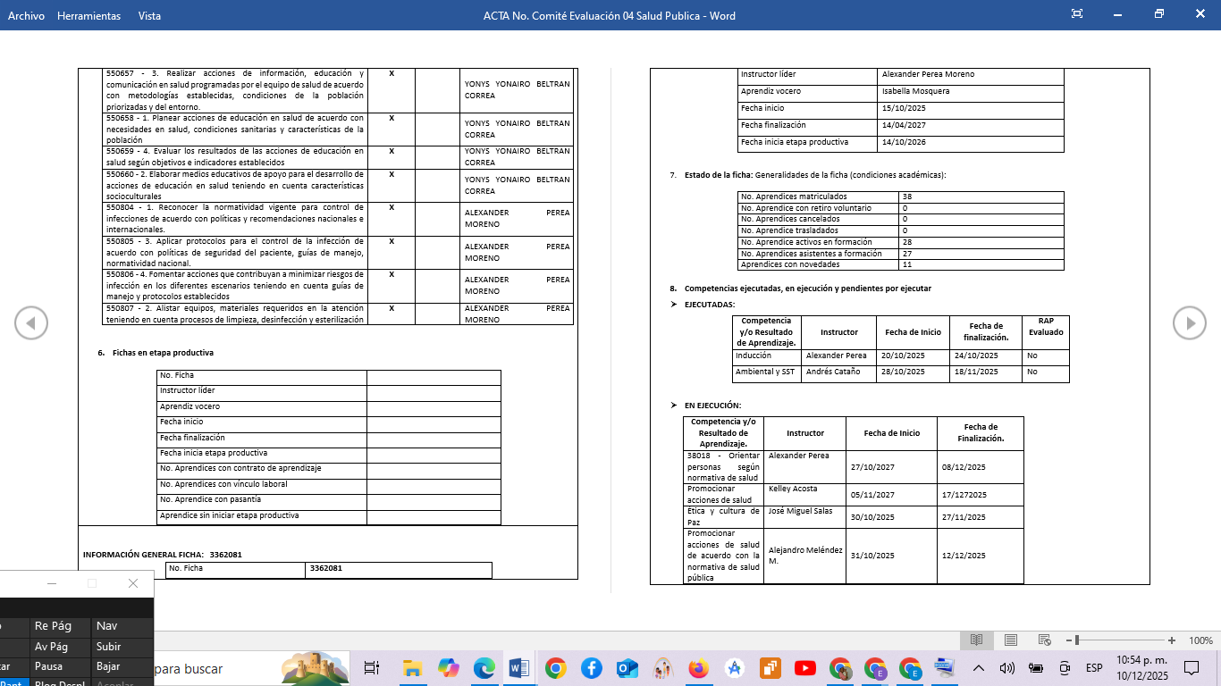

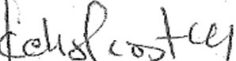

FIRMA
KELYS LUCIA ACOSTA MERCADO
Contratista
C.C. 30578468

